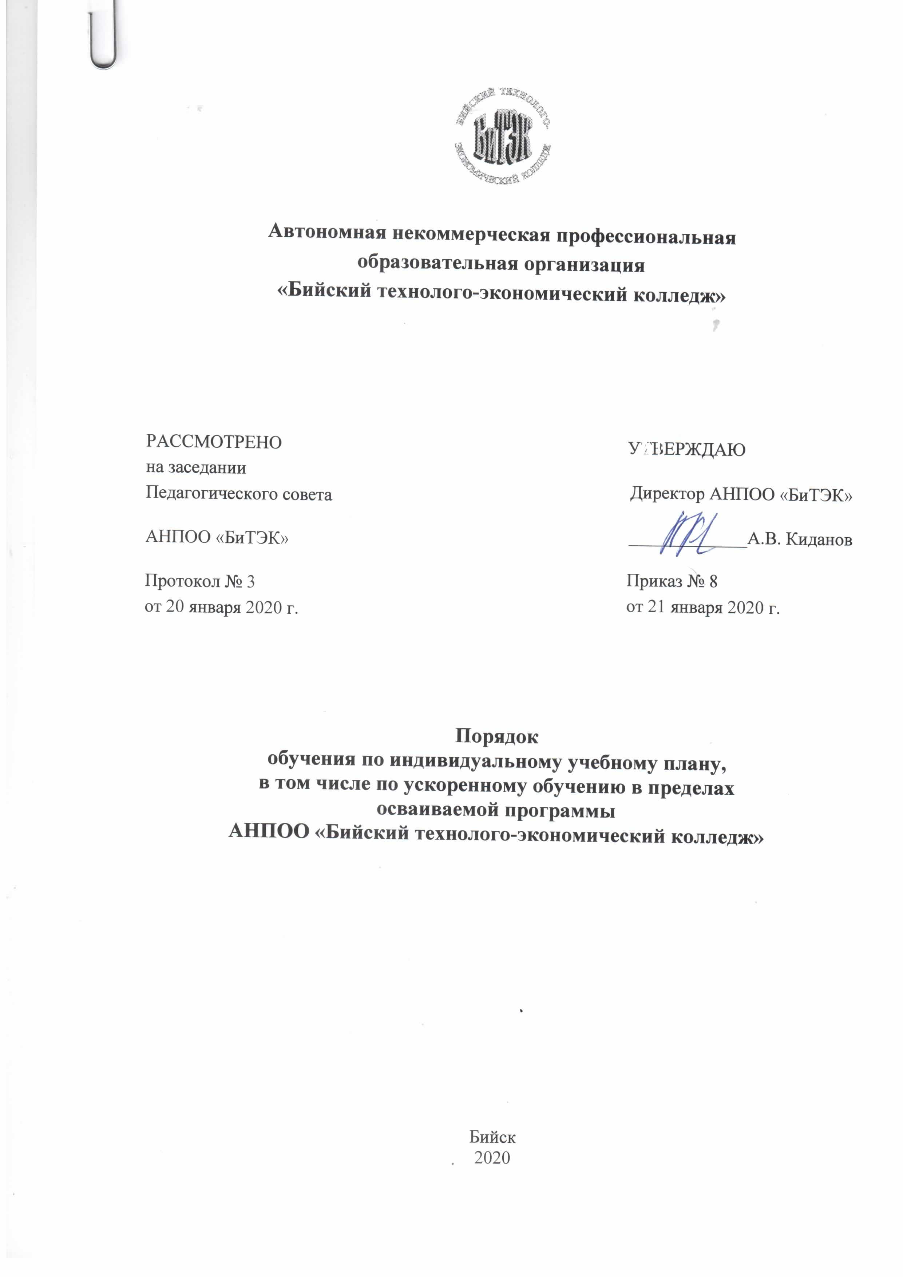
Порядок
обучения по индивидуальному учебному плану, в том числе по ускоренному обучению в пределах осваиваемой программы

  - Общие положения

  - Настоящий Порядок устанавливает порядок обучения по индивидуальному учебному плану, в том числе по ускоренному обучению в пределах осваиваемой образовательной программы в АНПОО «Бийский технолого-экономический колледж» (далее - колледж)
  - Настоящее Положение разработано на основании:
- Федерального закона от 29 декабря 2012 г. № 273-ФЗ «Об образовании в Российской Федерации» (п. 3 часть 1 статья 34);
- Приказа Министерства образования и науки Российской Федерации от 29 августа 2013 года № 1008 «Об утверждении Порядка организации и осуществления образовательной деятельности по дополнительным общеобразовательным программам»;
- Устава колледжа.
  - С учетом возможностей и потребностей личности образовательные программы могут осваиваться по индивидуальному учебному плану. Обучение по индивидуальному учебному плану есть вид освоения обучающимися образовательных программ самостоятельно, под контролем руководителя колледжа.
  - Обучение по индивидуальному учебному плану может быть организовано для обучающихся:
- с высокой степенью успешности в освоении программ;
- с ограниченными возможностями здоровья;
- для одаренных талантливых обучающихся.
  - Главной задачей обучения обучающихся по индивидуальному учебному плану является удовлетворение потребностей обучающихся, с учетом их особенностей, путем выбора оптимального уровня реализуемых программ, темпов и сроков их освоения.
  - Индивидуальный учебный план – учебный план, обеспечивающий освоение образовательной программы на основе индивидуализации ее содержания с учетом особенностей и образовательных потребностей конкретного обучающегося.
  - Индивидуальный учебный план разрабатывается для отдельного обучающегося или группы обучающихся на основе учебного плана конкретной образовательной программы в рамках учебного плана колледжа.
  - Порядок осуществления обучения по индивидуальному учебному плану определяется колледжем самостоятельно, а реализация индивидуального учебного плана осуществляется в пределах осваиваемой образовательной программы.

  - Организация обучения по индивидуальному учебному плану

  - Индивидуальный учебный план составляется на один учебный год.
  - Перевод на обучение по индивидуальному учебному плану осуществляется по заявлению родителей (законных представителей) несовершеннолетних обучающихся, либо по заявлению совершеннолетних обучающихся.
  - Индивидуальный учебный план разрабатывается в соответствии со спецификой и возможностями колледжа.
  - При реализации образовательной программы в соответствии с индивидуальным учебным планом могут использоваться различные образовательные технологии.
  - Заявления о переводе на обучение по индивидуальному учебному плану принимаются в течение учебного года.
  - Обучение по индивидуальному учебному плану начинается с 1 октября по 31 мая.
  - Индивидуальный учебный план рассматривается на Педагогическом совете колледжа и утверждается приказом директора колледжа.
  - С учетом желания, способностей обучающемуся могут быть предоставлены свободные помещения классно-урочных занятий, изучение отдельных курсов и тем в форме самообразования и других формах, предусмотренных Федеральным законом от 29 декабря 2012 г. № 273-ФЗ «Об образовании в Российской Федерации».
  - Колледж, с учетом запросов родителей (законных представителей) обучающихся и обучающихся, определяет сроки и уровень реализации программ, индивидуальное расписание занятий, перечень программ, количество часов.
  - Обучающиеся обязаны выполнять индивидуальный учебный план, в том числе посещать предусмотренные индивидуальным учебным планом учебные занятия.
  - Индивидуальный учебный план может предусматривать уменьшение указанного в программе срока ее освоения за счет ускоренного обучения.
  - Нормативный срок освоения программы для обучающихся с ограниченными возможностями здоровья может быть увеличен с учетом особенностей психофизического развития и индивидуальных возможностей.
  - Колледж осуществляет контроль за освоением образовательных программ обучающимися, перешедшими на обучение по индивидуальному учебному плану.
  - Промежуточная аттестация обучающихся, переведенных на обучение по индивидуальному учебному плану, осуществляются в соответствии с Порядком о текущем контроле успеваемости и промежуточной аттестации обучающихся колледжа.

